Spis treści
Pakiet dot. tarczy antykryzysowej 3
Wsparcie z ZUS 3
Zwolnienie małych firm, zgłaszających do 9 osób do ubezpieczeń społecznych, ze składek za marzec, kwiecień i maj 2020 r. 3
Kogo to dotyczy? 4
Złożenie wniosku 4
Przykłady: 5
Świadczenie postojowe dla osób, które wykonują umowy cywilnoprawne (umowy zlecenia, agencyjne, o dzieło) 6
Kogo dotyczy? 7
Jakie warunki musisz spełnić, aby skorzystać ze wsparcia? 7
Złożenie wniosku 7
Przykłady: 8
Świadczenie postojowe dla samozatrudnionych 9
Jakie warunki musisz spełnić, aby skorzystać ze wsparcia? 10
Złożenie wniosku 11
Przykłady: 11
Ulga w opłacaniu składek bez opłaty prolongacyjnej – odroczenie terminu płatności lub rozłożenie na raty należności z tytułu składek 14
Jakie musisz spełnić warunki, aby skorzystać ze wsparcia? 15
Co zyskasz? 15
Złożenie wniosku 15
Przykład: 15
Dofinansowanie wynagrodzeń pracowników – do wysokości 40% przeciętnego miesięcznego wynagrodzenia i uelastycznienie czasu pracy – dla firm w kłopotach 17
Dwie formy pomocy 17
Dokumenty w załączniku: 19
Niskooprocentowana pożyczka z Funduszu Pracy dla mikroprzedsiębiorców 19
Kto może otrzymać pożyczkę z Funduszu Pracy? 19
Kto udziela pożyczki i na jakich zasadach? 19
Jaka jest maksymalna kwota pożyczki i jakie jest jej oprocentowanie? 19
Ile wynosi okres spłaty pożyczki? 20
Czy można przedłużyć okres spłaty pożyczki? 20
Czy pożyczka może być umorzona? 20
Czy są konsekwencje za składanie fałszywych oświadczeń we wniosku o pożyczkę z Funduszu Pracy i wniosku o umorzenie pożyczki? 20
Gdzie należy złożyć wniosek o pożyczkę dla mikroprzedsiębiorców z Funduszu Pracy? 20

Pakiet dot. tarczy antykryzysowej

Tarcza antykryzysowa – jest to ochrona miejsc pracy i zapewnienie bezpieczeństwa finansowego oraz zdrowotnego naszych obywateli i firm. Koszty związane z obecną sytuacją gospodarczą powinny być rozłożone pomiędzy sektor przedsiębiorstw, pracowników, system finansowy i sektor publiczny w sposób solidarny i adekwatny do możliwości, z dbałością
o bezpieczeństwo wszystkich sfer życia społecznego i gospodarczego w Polsce.
Koszt tego pakietu to, co najmniej 10% PKB.

Wsparcie z ZUS

Zwolnienie małych firm, zgłaszających do 9 osób do ubezpieczeń społecznych, ze składek za marzec, kwiecień i maj 2020 r.

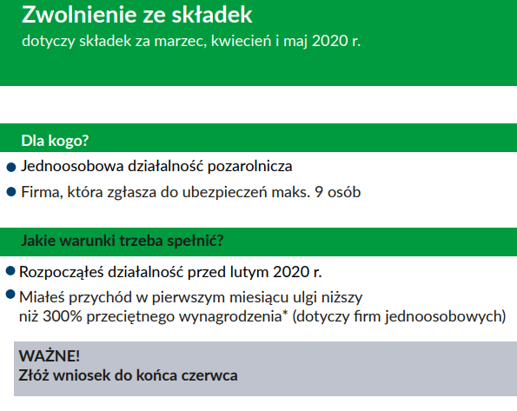
Możesz złożyć do ZUS wniosek o zwolnienie z opłacania składek za trzy miesiące
od 1 marca do 31 maja 2020 r. Zwolnienie dotyczy składek na ubezpieczenia społeczne, ubezpieczenie zdrowotne, Fundusz Pracy, Fundusz Solidarnościowy, Fundusz Gwarantowanych Świadczeń Pracowniczych, Fundusz Emerytur Pomostowych.

Kogo to dotyczy?
- osób wykonujących działalność pozarolniczą przed 1 lutego 2020 r. i opłacających składki na własne ubezpieczenia,
- płatników składek, którzy prowadzili firmę przed 1 lutego 2020 r. i zgłosili do ubezpieczeń społecznych mniej niż 10 osób na 29 lutego 2020 r.,
- duchownych.
Państwo przejmie na 3 miesiące pokrycie składek do ZUS od przedsiębiorców działających przed 1 lutego br. Zwolnienie dotyczy składek za przedsiębiorcę i pracujące dla niego osoby.
Ze zwolnienia mogą skorzystać także samozatrudnieni z przychodem do 15 681 zł
(300% przeciętnego wynagrodzenia), którzy opłacają składki tylko za siebie. Zwolnienie dotyczy składek na ubezpieczenia społeczne, ubezpieczenie zdrowotne, Fundusz Pracy, Fundusz Solidarnościowy, FGŚP, FEP. Zarówno przedsiębiorca, jak i pracujące dla niego osoby zachowają prawo do świadczeń zdrowotnych i z ubezpieczeń społecznych za okres zwolnienia ze składek. Przedsiębiorcy opłacający składki na własne ubezpieczenia i osoby z nimi współpracujące zachowują prawo do świadczeń w razie choroby i macierzyństwa, jeżeli były
w dobrowolnym ubezpieczeniu chorobowym na 1 lutego 2020 r.
Ze zwolnienia ze składek nie skorzystają firmy, które znajdowały się w trudnej sytuacji
w grudniu 2019 r. i nie regulowały należności, w tym składek pobieranych przez ZUS. Wynika to z regulacji UE.
Jeżeli prowadzisz działalność w sektorze rybołówstwa i akwakultury lub w zakresie produkcji podstawowej produktów rolnych wymienionych w załączniku I do Traktatu o funkcjonowaniu Unii Europejskiej, przekaż taką informację do ZUS. Informacja ta jest ważna, ponieważ w tych sektorach obowiązują inne progi dopuszczalnej pomocy publicznej. Ich przekroczenie może skutkować koniecznością zwrotu udzielonej pomocy publicznej.

Złożenie wniosku
- Załącznik 1 albo https://www.zus.pl/documents/10182/3264150/Wniosek+RDZ_PAPIER_31_03_2020.docx/31200f16-d327-39c4-451b-776da1df19dd
- Drogą elektroniczną – instrukcja 1 albo https://www.zus.pl/documents/10182/3264150/Instrukcja+wype%C5%82nienia+wniosku+RDZ.doc/363531c2-5f99-a48b-c711-b5f8235983ac
- Za pośrednictwem poczty lub oobiście w placówce ZUS do skrzynki na dokumenty (bez kontaktu z pracownikiem ZUS).
- Do wniosku elektronicznego należy załączyć informację wymaganą przez KE w związku z udzieloną pomocą załącznik 3 albo https://www.zus.pl/documents/10182/3264150/Za%C5%82%C4%85cznik+do+wniosku+elektronicznego+RDZ.xls/978da5e5-1dea-7441-cd9a-1975f17cd04d

Przykłady:
Przykład 1
Spółka komandytowa zajmująca się doradztwem ubezpieczeniowym zatrudnia na 29 lutego 2020 r. 3 pracowników oraz 2 osoby na umowę zlecenia. Prowadzi działalność od listopada 2007 r. Złożyła 6 kwietnia 2020 r. e-wniosek o zwolnienie z opłacania składek za marzec, kwiecień i maj 2020 r. Spółka nie znajdowała się w trudnej sytuacji w dniu 31 grudnia 2019 r. Ma obowiązek składania dokumentów rozliczeniowych do 15 każdego miesiąca za miesiąc ubiegły – dokumenty rozliczeniowe składa zawsze w terminie.
Spółka ma prawo do zwolnienia z opłacania składek za marzec, kwiecień i maj 2020 r., gdyż zgłoszona była jako płatnik składek przed 1 lutego 2020 r. oraz na 29 lutego 2020 r. zgłoszonych miała do ubezpieczeń społecznych 5 osób (mniej niż 10 ubezpieczonych). Zwolnienie z opłacania składek nastąpi dopiero po złożeniu dokumentów rozliczeniowych.
Przykład 2
Pan Wiesław prowadzi działalność, w ramach której zajmuje się profesjonalnym coachingiem i mentoringiem dla prezesów firm, szczególnie w zakresie publicznych wystąpień. Prowadzi jednoosobowo działalność gospodarczą od marca 2013 r. i opłaca składki wyłącznie na własne ubezpieczenia. Składki opłaca od najniższej podstawy wymiaru składek. W marcu 2020 r. osiągnął przychód w wysokości 20 tys. zł, w kwietniu 2020 r. przychody wyniosły 10 tys. zł. Pan Wiesław nie znajdował się w trudnej sytuacji w dniu 31 grudnia 2019 r. Pan Wiesław 20 czerwca złożył e-wniosek o zwolnienie z opłacania składek za kwiecień i maj 2020 r.
Pan Wiesław ma prawo do zwolnienia z opłacania składek za kwiecień i maj 2020 r., gdyż:
- zgłoszony był jako płatnik składek przed 1 lutego 2020 r.,
- jego przychody w miesiącu kwietniu (pierwszy miesiąc za jaki wnioskuje o zwolnienie z opłacania składek) były niższe od 15 681 zł.
Nie musi składać dokumentów rozliczeniowych gdyż jest zwolniony z obowiązku ich składania – ZUS sporządza dokumenty za płatnika.

Świadczenie postojowe dla osób, które wykonują umowy cywilnoprawne (umowy zlecenia, agencyjne, o dzieło)
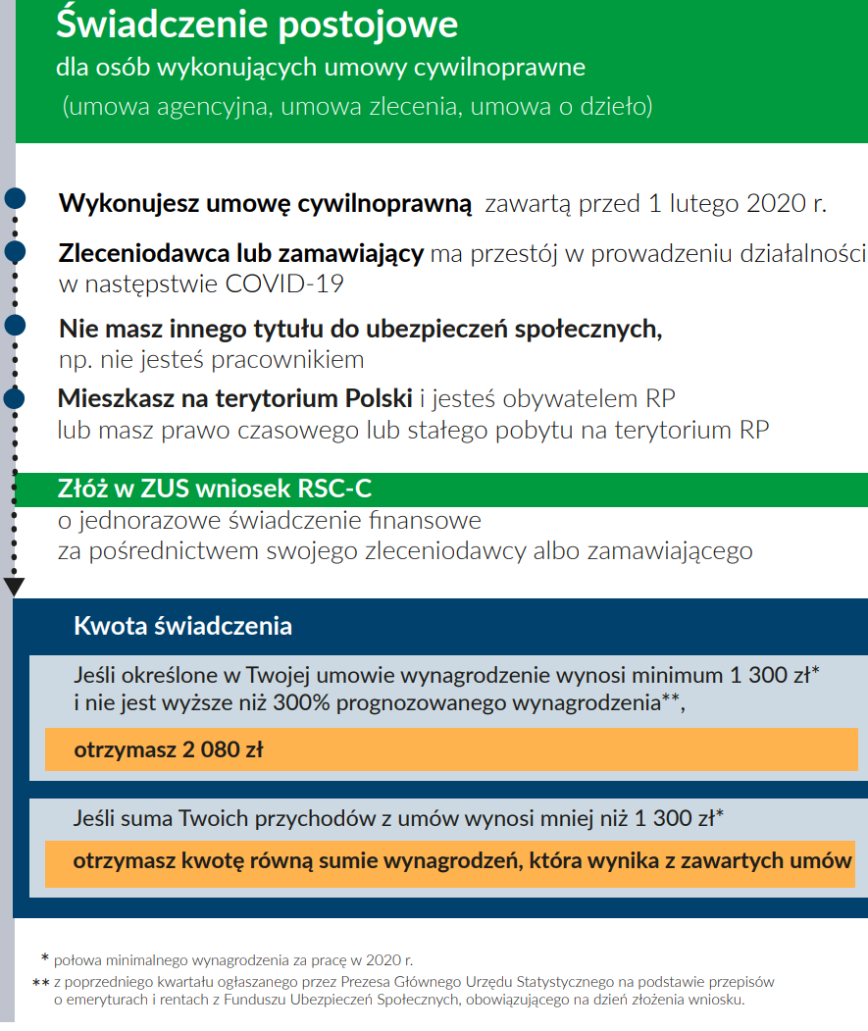
Świadczenie co do zasady wynosi 2080 zł (80% minimalnego wynagrodzenia) i jest nieoskładkowane oraz nieopodatkowane. W przypadku wykonujących umowy cywilnoprawne, których suma przychodów z umów cywilnoprawnych w miesiącu poprzedzającym miesiąc,
w którym złożony został wniosek o świadczenie postojowe wynosi do 1299,99 zł (mniej niż 50% kwoty minimalnego wynagrodzenia za pracę w 2020 r.), to świadczenie postojowe przysługuje w wysokości sumy wynagrodzeń z tych umów. Warunkiem uzyskania świadczenia jest, aby przychód w miesiącu poprzedzającym miesiąc złożenia wniosku nie przekraczał 300% przeciętnego miesięcznego wynagrodzenia z poprzedniego kwartału ogłoszonego przez Prezesa GUS na podstawie przepisów o emeryturach i rentach z FUS obowiązującego na dzień złożenia wniosku. Poza tym zawarcie umowy musi nastąpić przed 1 lutego br.

Kogo dotyczy?
Osób wykonujących umowę cywilnoprawną (umowę agencyjną, umowę zlecenia, inną umowę
o świadczenie usług, do której zgodnie z Kodeksem cywilnym stosuje się przepisy dotyczące zlecenia, umowę o dzieło).

Jakie warunki musisz spełnić, aby skorzystać ze wsparcia?
- Wykonujesz umowę cywilnoprawną zawartą przed 1 lutego 2020 r.
- Jeśli suma Twoich przychodów z umów cywilnoprawnych w miesiącu poprzedzającym miesiąc, w którym złożyłeś wniosek o świadczenie postojowe wynosi do 1 299,99 zł (mniej niż 50% kwoty minimalnego wynagrodzenia za pracę w 2020 r.), to świadczenie postojowe przysługuje Ci w wysokości sumy wynagrodzeń z tych umów.
- Twój przychód z umowy cywilnoprawnej uzyskany w miesiącu poprzedzającym miesiąc,
w którym złożyłeś wniosek o świadczenie postojowe nie przekroczył kwoty wyliczonej jako 300% przeciętnego miesięcznego wynagrodzenia z poprzedniego kwartału ogłoszonego przez Prezesa GUS na podstawie przepisów o emerytrurach i rentach z FUS obowiązującego na dzień złożenia wniosku.
- Nie masz innego tytułu do ubezpieczeń społecznych.
- Mieszkasz na terytorium Polski i jesteś obywatelem RP lub masz prawo czasowego lub stałego pobytu na terytorium RP.
- Nie możesz wykonywać umowy cywilnoprawnej w całości lub w części z powodu przestoju
w prowadzeniu działalności.

Złożenie wniosku
- Wniosek o świadczenie postojowe załącznik 4 albo https://www.zus.pl/documents/10182/3264150/Wniosek+RSP_C_PAPIER_31.03.2020.docx/6ab1eca3-2c2b-16de-6b61-9f547edd685d
- Zleceniodawca lub zamawiający musi otrzymać Twoje oświadczenia, że nie podlegasz ubezpieczeniom społecznym z innego tytułu i o kwocie przychodów z innych umów.
- Jeżeli zawarłeś więcej niż 1 umowę cywilnoprawną, każdy zleceniodawca lub zamawiający składa wniosek odrębnie dla każdej umowy.
- Wnioski o świadczenie postojowe mogą być złożone do ZUS najpóźniej w terminie 3 miesięcy od miesiąca, w którym został zniesiony ogłoszony stan epidemii.
- Twój zleceniodawca lub zamawiający może przekazać wniosek:
  - drogą elektroniczną instrukcja 2 albo https://www.zus.pl/documents/10182/3264150/Instrukcja+wype%C5%82nienia+wniosku+RSP-C.doc/c5289fbc-f237-4c8f-47a3-e4fa4ec0637a
  - za pośrednictwem poczty,
  - osobiście w placówce ZUS – do skrzynki na dokumenty (bez kontaktu z pracownikiem ZUS).
- Do wniosku musi zostać dołączona kopia umowy cywilnoprawnej.

Przykłady:
Przykład
Pan Olaf jest reżyserem. Nie podlega ubezpieczeniom społecznym. Zawarł 28 stycznia 2020 r. umowę o dzieło na film dokumentalny „Nasza dzielnica”. Zgodnie z umową, po odbiorze filmu, otrzyma wynagrodzenie w wysokości 14 000 zł. Ze względu na zagrożenie epidemiczne zamawiający odstąpił od umowy 15 marca 2020 r. Pan Olaf, za pośrednictwem zamawiającego, złożył 6 kwietnia 2020 r. e-wniosek o świadczenie postojowe.
Pan Olaf otrzyma świadczenie postojowe za kwiecień 2020 r. w wysokości 2 080 zł, bo:
- umowa o dzieło została zawarta przed 1 lutego 2020 r.,
- określone w umowie wynagrodzenie jest wyższe od 1 300 zł i niższe od 15 595,74 zł. (300% przeciętnego miesięcznego wynagrodzenia z IV kwartału ogłoszonego przez Prezesa GUS na podstawie przepisów o emerytrurach i rentach z FUS obowiązującego na dzień złożenia wniosku).
Przykład
Pan Ignacy jest kucharzem. Pracuje w soboty i niedziele w restauracji na podstawie umowy zlecenia zawartej 31 stycznia 2019 r. (na czas nieokreślony). Równocześnie pracuje na podstawie umowy o pracę w szkolnej stołówce, z miesięcznym wynagrodzeniem 3 200 zł. Określone w umowie zlecenia wynagrodzenie wynosi 1 350 zł. Właściciel restauracji potwierdził, że po 13 marca zamknął lokal w związku epidemią COVID-19. W marcu 2020 r. przychód pana Ignacego wyniósł 500 zł. Na wniosek Ignacego, właściciel restauracji złożył 2 kwietnia 2020 r. e-wniosek o świadczenie postojowe.
Pan Ignacy nie otrzyma świadczenia postojowego za kwiecień 2020 r. gdyż podlegał ubezpieczeniom społecznym, jako pracownik stołówki szkolnej.

Świadczenie postojowe dla samozatrudnionych
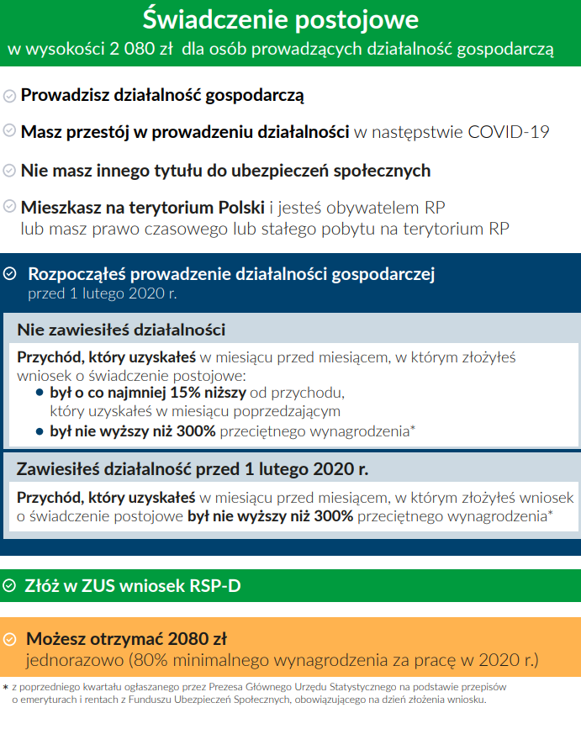

Świadczenie co do zasady wynosi 2080 zł (80% minimalnego wynagrodzenia) i jest nieoskładkowane oraz nieopodatkowane. Warunkiem uzyskania świadczenia jest, aby przychód w miesiącu poprzedzającym miesiąc złożenia wniosku nie przekroczył 300% przeciętnego miesięcznego wynagrodzenia z poprzedniego kwartału ogłoszonego przez Prezesa GUS na podstawie przepisów o emeryturach i rentach z FUS obowiązującego na dzień złożenia wniosku. Poza tym rozpoczęcie działalności musi nastąpić przed 1 lutego br. Przychód w miesiącu poprzedzającym miesiąc złożenia wniosku musi spaść, o co najmniej 15% w stosunku do miesiąca poprzedniego.
Nie trzeba zawieszać działalności, ale świadczenie przysługuje także samozatrudnionym, którzy zawiesili ją po 31 stycznia br., jeżeli przychód z tej działalności z poprzedniego miesiąca nie przekroczył 300% przeciętnego miesięcznego wynagrodzenia z poprzedniego kwartału ogłoszonego przez Prezesa GUS na podstawie przepisów o emeryturach i rentach z FUS obowiązującego na dzień złożenia wniosku.
Samozatrudnieni rozliczający się w formie karty podatkowej, którzy korzystają ze zwolnienia z podatku VAT, otrzymają świadczenie postojowe w wysokości 1300 zł.

Jakie warunki musisz spełnić, aby skorzystać ze wsparcia?
Świadczenie postojowe w wysokości 2 080 zł otrzymasz jeśli:
- Rozpocząłeś prowadzenie działalności gospodarczej przed 1 lutego 2020 r. (nie zawiesiłeś działalności) i przychód, który uzyskałeś w miesiącu przed miesiącem,
w którym złożyłeś wniosek o świadczenie postojowe:
  - był o co najmniej 15% niższy od przychodu, który uzyskałeś w miesiącu poprzedzającym,
  - nie przekroczył kwoty wyliczonej jako 300% przeciętnego miesięcznego wynagrodzenia z poprzedniego kwartału ogłoszonego przez Prezesa GUS na podstawie przepisów o emerytrurach i rentach z FUS obowiązującego na dzień złożenia wniosku.
- Rozpocząłeś prowadzenie działalności gospodarczej przed 1 lutego 2020 r., ale zawiesiłeś ją po 31 stycznia 2020 r. i przychód, który uzyskałeś w miesiącu przed miesiącem, w którym złożyłeś wniosek o świadczenie postojowe, nie przekroczył kwoty wyliczonej jako 300% przeciętnego miesięcznego wynagrodzenia z poprzedniego kwartału ogłoszonego przez Prezesa GUS na podstawie przepisów o emerytrurach
i rentach z FUS obowiązującego na dzień złożenia wniosku.
- Nie masz innego tytułu do ubezpieczeń społecznych.
- Mieszkasz na terytorium Polski i jesteś obywatelem RP lub masz prawo czasowego lub stałego pobytu na terytorium RP.
Świadczenie postojowe w wysokości 1 300 zł otrzymasz jeśli:
- Rozliczasz podatek kartą podatkową oraz jesteś zwolniony z opłacania podatku VAT.
- Nie masz innego tytułu do ubezpieczeń społecznych.
- Mieszkasz na terytorium Polski i jesteś obywatelem RP lub masz prawo czasowego lub stałego pobytu na terytorium RP.

Złożenie wniosku
- Złożyć wniosek o świadczenie postojowe załącznik 5 albo https://www.zus.pl/documents/10182/3264150/Wniosek+RSP_D_PAPIER_31.03.2020.docx/8f9f4d5a-945b-2c2a-f5e0-d3362a3475ab
- Wnioski o świadczenie postojowe mogą być złożone do Zakładu Ubezpieczeń Społecznych najpóźniej w terminie 3 miesięcy od miesiąca, w którym został zniesiony ogłoszony stan epidemii.
- Wniosek możesz przekazać:
  - Drogą elektroniczną instrukcja 3 albo https://www.zus.pl/documents/10182/3264150/Instrukcja+wype%C5%82nienia+wniosku+RSP-D.doc/801db733-1387-5708-38f8-56084ed5decc
  - Za pośrednictwem poczty
  - Osobiście w placówce ZUS – do skrzynki na dokumenty (bez kontaktu
z pracownikiem ZUS).

Przykłady:
Przykład
Pani Krystyna prowadzi wyłącznie zakład fryzjerski. Zakład prowadzi od listopada 2019 r. W lutym wizyty odwołało 25% klientek, a w marcu ponad 50%. Złożyła 20 kwietnia 2020 r.
e-wniosek o świadczenie postojowe.
W lutym 2020 r. jej przychody wyniosły 5 000 zł a w marcu tylko 2000 zł, były więc niższe
o 60%.
Pani Krystyna otrzyma świadczenie postojowe w wysokości 2 080 zł.
Pani Krystyna spełnia warunki:
- podlega ubezpieczeniom społecznym tylko jako przedsiębiorca,
- rozpoczęła prowadzenie działalności przed 1 lutego 2020 r.,
- jej przychód w marcu spadł więcej niż 15% w stosunku do lutego i nie przekroczył 15 595,74 zł (300% przeciętnego miesięcznego wynagrodzenia z IV kwartału ogłoszonego przez Prezesa GUS na podstawie przepisów o emeryturach i rentach z FUS obowiązującego na dzień złożenia wniosku)

Przykład
Pan Zdzisław prowadzi wyłącznie usługi transportu międzynarodowego. Działalność prowadzi od 2017 roku. Ze względu na zagrożenie epidemiczne musiał zawiesić prowadzenie działalności od 16 marca 2020 r. Złożył pod koniec kwietnia e-wniosek o świadczenie postojowe.
W marcu 2020 r. nie osiągnął żadnych przychodów z działalności.
Pan Zdzisław otrzyma świadczenie postojowe w wysokości 2 080 zł.
Pan Zdzisław spełnia warunki:
- podlegał ubezpieczeniom społecznym tylko jako przedsiębiorca,
- rozpoczął prowadzenie działalności przed 1 lutego 2020 r.,
- zawiesił prowadzenie działalności po 31 stycznia 2020 r.,
- jego przychód w marcu wyniósł „0” był więc niższy od 15 595,74 zł (300% przeciętnego miesięcznego wynagrodzenia z IV kwartału ogłoszonego przez Prezesa GUS na podstawie przepisów o emeryturach i rentach z FUS obowiązującego na dzień złożenia wniosku)
Przykład
Pan Adam prowadzi zakład szewski. Zakład prowadzi od kwietnia 2015 r. Podatek rozlicza według karty podatkowej i korzysta ze zwolnienia z podatku VAT. Ze względu na zagrożenie epidemiczne w marcu miał mniej klientów. Złożył 1 kwietnia 2020 r. e-wniosek o świadczenie postojowe.
Pan Adam otrzyma świadczenie postojowe w wysokości 1 300 zł.
Pan Adam spełnia warunki:
- podlegał ubezpieczeniom społecznym tylko jako przedsiębiorca,
- rozlicza podatek według karty podatkowej i korzysta ze zwolnienia z podatku VAT, więc przysługuje mu świadczenie postojowe w wysokości 1 300 zł.

Przykład
Pan Mateusz prowadzi sklep spożywczy. Zakład prowadzi od sierpnia 2009 r. Ze względu na stan epidemi w kwietniu jego przychody spadły o 45%. Złożył 18 maja 2020 r. e-wniosek
o świadczenie postojowe.
W marcu 2020 r. jego przychody wyniosły 50 000 zł a w kwietniu 27 500 zł, były więc niższe o 45% w stosunku do lutego.
Pan Mateusz nie otrzyma świadczenia postojowego gdyż pomimo, że jego przychody w marcu spadły o 45% w stosunku do marca, to były wyższe niż 15 595,74 zł (300% przeciętnego miesięcznego wynagrodzenia z IV kwartału ogłoszonego przez Prezesa GUS na podstawie przepisów o emerytrurach i rentach z FUS obowiązującego na dzień złożenia wniosku)
Przykład
Pani Ewelina świadczy usługi kosmetyczne w domu klientki. Działalność prowadzi od 3 lutego 2020 r. Rozlicza się w formie karty podatkowej i opłaca podatek VAT. Ze względu na zagrożenie epidemiczne w marcu spadły jej przychody w stosunku do lutego o 10%. Złożyła 12 kwietnia 2020 r. e-wniosek o świadczenie postojowe.
W lutym 2020 r. jej przychody wyniosły 1 000 zł a w marcu 900 zł, były więc niższe o 10%
w stosunku do lutego.
Pani Ewelina pomimo niskich przychodów nie otrzyma świadczenia postojowego za kwiecień 2020 r. gdyż rozpoczęła działalność po 1 lutego 2020 r. oraz jej przychody w marcu spadły
o mnie niż 15% w stosunku do lutego 2020 r.

Ulga w opłacaniu składek bez opłaty prolongacyjnej – odroczenie terminu płatności lub rozłożenie na raty należności z tytułu składek

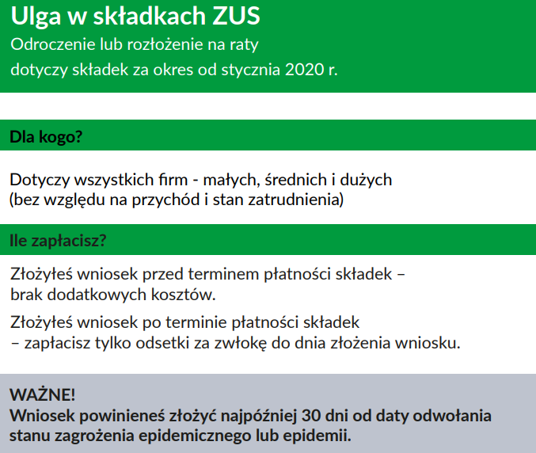

Ulga dotyczy wszystkich płatników składek. Dotyczy składek za przedsiębiorcę i pracujące dla niego osoby. Nie ma znaczenia od kiedy płatnik prowadzi działalność. Nie ma też znaczenia wielkość jego firmy. Z ulgi mogą skorzystać także samozatrudnieni.
Ulga dotyczy składek od stycznia 2020 r. Dzięki uldze można opłacić składki do ZUS
w dłuższym czasie. Jeśli płatnik złoży wniosek przed terminem płatności składek, nie poniesie żadnych kosztów związanych z ulgą. Jeśli wniosek złoży po terminie opłacania składek, ZUS naliczy odsetki za zwłokę na dzień złożenia wniosku.

Jakie musisz spełnić warunki, aby skorzystać ze wsparcia?
Aby skorzystać z ulgi musisz być płatnikiem składek na ubezpieczenia społeczne lub zdrowotne. Nie ma znaczenia od kiedy prowadzisz działalność. Nie ma też znaczenia wielkość Twojego przedsiębiorstwa.
Ulga dotyczy składek od stycznia 2020 r., nie możesz zatem wnioskować o ulgę dotyczącą składek za 2019 r.

Co zyskasz?
- Dzięki uldze masz możliwość opłacenia składek do ZUS w dłuższym czasie. Jeśli złożysz wniosek przed terminem płatności składek nie ponosisz żadnych kosztów związanych z ulgą.
- Jeśli wniosek złożysz po terminie opłacania składek naliczymy Ci odsetki za zwłokę na dzień złożenia wniosku.
- Nie ma żadnych ograniczeń co do wysokości składek, których dotyczy ulga. Pamiętaj jednak, że ulga dotyczy składek za okres od stycznia 2020 r.
- Skorzystanie z ulgi nie wyklucza możliwość skorzystania z innych form wsparcia
w ramach

Złożenie wniosku
- Złożyć wniosek o ulgę załącznik 6 albo https://www.zus.pl/documents/10182/3264150/Wniosek+RDU_PAPIER_30.03.2020.docx/fa0abe9b-b83a-7099-e99f-c9ffcc3c06e2
- Wniosek możesz przekazać:
  - Drogą elektroniczną instrukcja 4 albo https://www.zus.pl/documents/10182/3264150/Instrukcja+wype%C5%82nienia+wniosku+RDU.doc/48147ce3-192f-9dc4-3cd9-859c474fc2e3
  - Za pośrednictwem poczty
  - Osobiście w placówce ZUS – do skrzynki na dokumenty (bez kontaktu
z pracownikiem ZUS).

Przykład:
Przykład
Pani Grażyna prowadzi zakład kosmetyczny. W lutym wizyty odwołało 35% klientek, a w marcu ponad 50%. Nie miała środków na opłacenie składek za styczeń, luty i marzec 2020 r. 8 kwietnia 2010 r. złożyła e-wniosek o rozłożenie na raty należności z tytułu składek za okres od stycznia 2020 r. (łącznie ze składką za marzec 2020 r.). We wniosku wskazała, że spłatę należności może rozpocząć od czerwca 2020 r. i spłacić zadłużenie w 12 ratach.
Pani Grażyna może uzyskać zgodę na układ ratalny obejmujący składkę za miesiąc styczeń i luty do których naliczone zostaną odsetki za zwłokę na dzień złożenia wniosku (8 kwietnia 2020 r.) oraz marzec (wniosek złożony przed terminem płatności, więc nie są należne odsetki za zwłokę). Do układu ratalnego nie będzie naliczana opłata prolongacyjna.
Przykład
Pan Michał jest taksówkarzem. 19 marca 2020 r. złożył e-wniosek o odroczenie terminu płatności składek za luty, marzec i kwiecień 2020 r. w trybie uproszczonym. Zakład pozytywnie rozpatrzył wniosek i odroczył składki odpowiednio o 3 miesiące. W związku z wejściem w życie ustawy o zmianie ustawy o szczególnych rozwiązaniach związanych z zapobieganiem, przeciwdziałaniem i zwalczanie COVID-19, innych chorób zakaźnych oraz wywołanych nimi sytuacji kryzysowych oraz niektórych innych ustaw, ZUS powiadomił płatnika
o przygotowanym aneksie, w którym zniesiona została opłata prolongacyjna. Płatnik składek zwrócił się z e-wnioskiem o dodatkową zmianę warunków odroczenia terminu płatności wydłużając spłatę składek o dodatkowy miesiąc.
Pan Michał ma możliwość aneksowania umowy o odroczeniu terminu płatności składek za luty, marzec i kwiecień, poprzez wydłużenie terminu zapłaty każdej składki odpowiednio do
4 miesięcy, bez opłaty prolongacyjnej.
Przykład
Pani Judyta prowadzi zakład krawiecki. Od listopada 2019 r. z powodu ograniczenia zapotrzebowania na jej usługi nie opłaca składek. Od marca zapotrzebowanie na jej usługi spadło do 10%. 20 kwietnia 2020 r. wystąpiła z e-wnioskiem o objęcie układem ratalnym należności od listopada 2019 r. do marca 2020 r., jak również o odroczenie terminu płatności składek za miesiąc kwiecień i maj 2020 r. odpowiednio o 4 miesiące.
Pani Judyta ma możliwość:
- zawarcia układu ratalnego na należności za okres od listopada 2019 r. do marca 2020 r. Od należności za okres od listopada 2019 r. do grudnia 2019 r. na ogólnych zasadach naliczone zostaną odsetki za zwłokę na dzień złożenia wniosku (20 kwietnia 2020 r.) oraz zostanie naliczona opłata prolongacyjna. Od należności za okres od stycznia do marca 2020 r. odsetki za zwłokę zostaną naliczone na dzień złożenia wniosku
(20 kwietnia 2020 r.), natomiast opłata prolongacyjna nie będzie naliczona;
- odroczenia terminu płatności składek za miesiąc kwiecień i maj 2020 r. o 4 miesiące bez naliczania opłaty prolongacyjnej.

Dofinansowanie wynagrodzeń pracowników – do wysokości 40% przeciętnego miesięcznego wynagrodzenia i uelastycznienie czasu pracy – dla firm w kłopotach

Od 1 kwietnia przedsiębiorcy mogą wnioskować do Wojewódzkiego Urzędu Pracy
w Krakowie o dofinansowanie wynagrodzeń pracowników w związku z kryzysem wywołanym przez rozprzestrzenianie się epidemii koronawirusa. Pieniądze pochodzą
z Funduszu Gwarantowanych Świadczeń Pracowniczych (FGŚP). Wypłaty świadczeń będą możliwe do końca 2020 roku.

Dwie formy pomocy
Pierwsza zakłada, ze pracodawca może ubiegać się o dofinansowanie wynagrodzeń pracowników w przypadku spadku obrotów:
- nie mniej niż o 15% w ciągu dowolnych 2 kolejnych miesięcy od stycznia 2020 roku w stosunku do łącznych obrotów z analogicznych 2 miesięcy roku ubiegłego lub
- nie mniej niż o 25% od stycznia 2020 roku w porównaniu do miesiąca poprzedniego.
Pracodawca może wówczas otrzymać wsparcie przez kolejne 3 miesiące dla każdego pracownika. Będzie ono wynosiło 50% minimalnego wynagrodzenia oraz należne składki na ubezpieczenie społeczne, przysługujące od pracodawcy w wysokości maksymalnej 1 533,09 zł miesięcznie.
Druga opcja wsparcia zakłada, ze pracodawca może się ubiegać o sfinansowania części wynagrodzenia pracowników w wypadku obniżenia wymiaru czasu pracy, przy czym obniżenie wymiaru czasu pracy i wysokości wynagrodzenia może wynieść maksymalnie 20%. Pracodawca ma prawo ubiegać się o zwrot 50% obniżonego wynagrodzenia, jednak do wysokości nie większej niż 40% przeciętnego wynagrodzenia (na każdego pracownika otrzyma dofinansowanie w wysokości maksymalnej 2 452,27 zł miesięcznie). Wsparcie będzie świadczone przez
3 miesiące, a pracodawca nie będzie mógł zwalniać pracowników przez kolejne 3 miesiące.

Przykład: Pracownikowi zatrudnionemu w pełnym wymiarze czasu pracy można obniżyć wymiar czasu pracy maksymalnie do 4/5 etatu. Nie będzie dopuszczalne np. obniżenie wymiaru czasu pracy pracownika z pełnego etatu do 1/2 etatu.

Ustawa zakłada, że pracodawca mógłby otrzymać z FGŚP dofinansowanie do wynagrodzeń pracowników, którym obniżono wymiar czasu pracy do wysokości 50% ich wynagrodzenia. Dofinansowanie nie może być jednak wyższe niż 40% przeciętnego miesięcznego wynagrodzenia – obecnie nie więcej niż 2.079,43 zł (5.198,58 zł * 40%) Państwo ponosiłoby także koszt składek na ubezpieczenia społeczne od dofinansowanej części wynagrodzenia. (art. 15g ust 9,10 i ust 2).
Ustawa zakłada, że dofinansowanie nie będzie w ogóle przysługiwało do wynagrodzeń pracowników, których wynagrodzenie uzyskane w miesiącu poprzedzającym miesiąc, w którym został złożony wniosek było wyższe niż 300% przeciętnego miesięcznego wynagrodzenia z poprzedniego kwartału obowiązującego na dzień złożenia wniosku (obecnie nie wyższe niż 15.595,74 zł)
Przykład 1: Pracownikowi, po obniżeniu wymiaru czasu pracy przysługiwałoby wynagrodzenie w kwocie 3.000 zł brutto. Pracodawca uzyskałby dofinansowanie do wynagrodzenia tego pracownika do 50% jego wysokości tj. do kwoty 1.500 zł. Koszt składek ZUS obciążałby pracodawcę do kwoty 1.500 zł i Państwo do kwoty 1.500 zł, czyli do wartości dofinansowania.
Przykład 2: Pracownikowi po obniżeniu wymiaru czasu pracy przysługiwałoby wynagrodzenie w kwocie 6.000 zł brutto. Pracodawca mógłby uzyskać dofinansowanie do wynagrodzenia tego pracownika do 50% jego wysokości, czyli do kwoty 3.000 zł brutto, z tym, że dofinansowanie nie może przekroczyć kwoty 2.079,43 zł. Dlatego w tym przypadku kwota dofinansowania wynosiłaby 2.079,43 zł. Koszt ZUS obciążałby pracodawcę do kwoty 3.920,57 zł, a Państwo do kwoty 2.079,43 zł, czyli do wartości dofinansowania.

Składanie wniosku
Wnioski można składać na dwa sposoby:
- elektronicznie za pośrednictwem portalu praca.gov.pl, https://www.praca.gov.pl/eurzad/index.eup#/inneSprawy/listaDokumentow?dest=TARCZA przy czym złożenie wniosku w tej formie wymaga kwalifikowanego podpisu elektronicznego lub podpisu za pomocą Profilu Zaufanego. Link kieruje nas do okna „Wnioski o usługi i świadczenia z urzędu", z którego klikamy dokument „Wniosek
o przyznanie świadczeń na rzecz ochrony miejsc pracy" i wypełniamy dokument na stronie,
- papierowo w siedzibie Wojewódzkiego Urzędu Pracy w Krakowie lub w innym WUP właściwym dla siedziby pracodawcy.
W obecnej sytuacji ze względów bezpieczeństwa warto składać wnioski w formie elektronicznej. Przedsiębiorcy chcący złożyć wniosek w formie papierowej powinni wysłać go pocztą tradycyjną

Dokumenty w załączniku:
klauzula_RODO_FGSP
umowa_FGSP
wniosek_FGSP
wykaz_pracownikow
Do wniosku pracodawca dołącza wykaz pracowników uprawnionych do świadczeń.
Jeżeli pracodawca złoży kompletny wniosek, który zostanie zaakceptowany przez WUP, będzie zobowiązany do podpisania umowy w WUP.

Niskooprocentowana pożyczka z Funduszu Pracy dla mikroprzedsiębiorców

Kto może otrzymać pożyczkę z Funduszu Pracy?
Z pożyczki mogą skorzystać mikroprzedsiębiorcy, o których mowa w art. 7 ust. 1 pkt 1 ustawy z dnia 6 marca 2018 r. Prawo przedsiębiorców (tj. przedsiębiorca, który w co najmniej jednym roku z dwóch ostatnich lat obrotowych spełniał łącznie następujące warunki:
- zatrudniał średniorocznie mniej niż 10 pracowników oraz
- osiągnął roczny obrót netto ze sprzedaży towarów, wyrobów i usług oraz z operacji finansowych nieprzekraczający równowartości w złotych 2 milionów euro lub sumy aktywów jego bilansu sporządzonego na koniec jednego z tych lat nie przekroczyły równowartości w złotych 2 milionów euro),
którzy prowadzili działalność gospodarczą przed dniem 1 marca 2020 r. w celu pokrycia bieżących kosztów prowadzenia tej działalności.

Kto udziela pożyczki i na jakich zasadach?
Starosta (tj. starosta powiatu lub prezydent miasta na prawach powiatu, sprawujący zwierzchnictwo nad powiatowym urzędem pracy lub dyrektor odpowiedniego urzędu pracy działający z upoważnienia starosty lub prezydenta miasta) może, na podstawie umowy, udzielić ze środków Funduszu Pracy jednorazowo pożyczki na pokrycie bieżących kosztów prowadzenia działalności gospodarczej mikroprzedsiębiorcy, który prowadził działalność gospodarczą przed dniem 1 marca 2020 r. Starosta uprawniony jest do dochodzenia roszczeń z tytułu niespłaconych pożyczek.

Jaka jest maksymalna kwota pożyczki i jakie jest jej oprocentowanie?
Pożyczka jest udzielana ze środków Funduszu Pracy do wysokości 5 tys. zł, zaś jej oprocentowanie jest stałe i wynosi w skali roku 0,05 stopy redyskonta weksli przyjmowanych przez Narodowy Bank Polski.

Ile wynosi okres spłaty pożyczki?
Okres spłaty pożyczki nie może być dłuższy niż 12 miesięcy, z karencją w spłacie kapitału wraz z odsetkami przez okres 3 miesięcy od dnia udzielenia pożyczki.

Czy można przedłużyć okres spłaty pożyczki?
Rada Ministrów może, w celu przeciwdziałania COVID-19, w drodze rozporządzenia, przedłużyć okres spłaty pożyczki, ponad przewidziane 12 miesięcy, mając na względzie okres obowiązywania stanu zagrożenia epidemicznego lub stanu epidemii oraz skutki nimi wywołane.

Czy pożyczka może być umorzona?
Pożyczka wraz z odsetkami na wniosek mikroprzedsiębiorcy podlega umorzeniu, pod warunkiem, że mikroprzedsiębiorca przez okres 3 miesięcy od dnia jej udzielenia, nie zmniejszy stanu zatrudnienia w przeliczeniu na pełny wymiar czasu pracy w stosunku do stanu zatrudnienia na dzień 29 lutego 2020 r. We wniosku o umorzenie mikroprzedsiębiorca oświadcza o fakcie nie zmniejszenia stanu zatrudnienia.

Czy są konsekwencje za składanie fałszywych oświadczeń we wniosku o pożyczkę z Funduszu Pracy i wniosku o umorzenie pożyczki?
Oświadczenia we wnioskach są składane przez mikroprzedsiębiorcę pod rygorem odpowiedzialności karnej, za składanie fałszywych oświadczeń, w brzmieniu: "Jestem świadomy odpowiedzialności karnej za złożenie fałszywego oświadczenia.". Klauzula ta zastępuje pouczenie organu o odpowiedzialności karnej za składanie fałszywych oświadczeń.

Gdzie należy złożyć wniosek o pożyczkę dla mikroprzedsiębiorców z Funduszu Pracy?
Wniosek o pożyczkę mikroprzedsiębiorca składa do powiatowego urzędu pracy, właściwego ze względu na miejsce prowadzenia działalności gospodarczej, po ogłoszeniu naboru przez dyrektora powiatowego urzędu pracy. Wnioski powinny być wnoszone w postaci elektronicznej poprzez platformę Praca.gov.pl lub https://www.praca.gov.pl/eurzad/index.eup#/inneSprawy/listaDokumentow?dest=TARCZA lub w postaci papierowej do urzędu.
Złożenie wniosku i umowy poprzez platformę Praca.gov.pl, po opatrzeniu ich kwalifikowanym podpisem elektronicznym lub podpisem zaufanym, pozwoli na obsługę sprawy bez konieczności wizyty w powiatowym urzędem pracy i znacznie przyśpieszy otrzymanie pożyczki.
Załączniki:
- UMOWA POŻYCZKI (PDF)
- Wniosek o udzielenie pożyczki
- Wniosek o umorzenie pożyczki
- instrukcja_pozyczka (PDF)
- zasady_udzielania_pozyczka (PDF)

